Câu hỏi ngày 2007/09/12
Câu 1
Trong số các hệ điều hành (OS) là phần mềm quản lý tài nguyên của máy tính, làm cho nó
hoạt động hiệu quả hơn, thì loại nào dưới đây không được sử dụng cho máy tính cá nhân?
A. Windows XP
B. Linux
C. MVS
D. MS-DOS
E. OS/2

Câu 2:
Đáp án nào dưới đây là chương trình lựa chọn nhiệm vụ cần thực hiện theo thứ tự ưu tiên,
trong tình trạng có nhiều nhiệm vụ cùng một lúc?
A. Task control block - Khối kiểm soát tác vụ
B. Dispatcher - Bộ gửi phát
C. Round Robin - Quay vòng
D. Time Slice - Lát thời gian
E. Task State - Trạng thái tác vụ

Câu 3:
Trong hệ thống lưu trữ ảo, đáp án nào dưới đây là thuật toán đánh số trang hiệu quả nhất?
A. Phương pháp FIFO
B. Phương pháp LIFO
C. Phương pháp LRU
D. Giao dịch địa chỉ động (Dynamic Address Transaction)
E. Thay trang (Page Replacement)

Câu 4
Virút máy tính là chương trình cố ý làm hỏng các chương trình hay dữ liệu. Chương trình
phát hiện và diệt virút máy tính là gì?
A. Bộ cài đặt (installer)
B. Thuật sĩ (wizard)
C. Dò vết (tracer)
D. Chương trình theo dõi (watching program)
E. Tường lửa (firewall)

Câu 5
Trong phương pháp mật mã, có hệ thống mã khoá công khai (public key crypto system)
và hệ thống mã khoá chung (common key cryprto system). Phương pháp mã khoá công
khai sử dụng 2 loại khoá, một là khoá được mã hoá bằng phương pháp mật mã phi đối
xứng và khoá giải mã riêng biệt. Hai loại khoá này gọi là gì?
A. Encode key và Decode key
B. Public key và Private key
C. Open key và Secret key
D. Write key và Read key
E. DES key và RSA key

Câu 6
Kỹ thuật phương pháp mã khoá công khai không chỉ tiến hành mã hoá dữ liệu và bảo mật,
mà còn cần có sự chứng nhận của bản thân người đó. Điều này được gọi là gì?
A. PKI
B. Digital Signature (chữ ký điện tử)
C. CA
D. Digital Watermark
E. Spoofing (giả mạo)

Câu 7
Cơ chế nhằm phòng tránh sự tấn công hay đột nhập của người ngoài vào mạng LAN nội
bộ công ty được gọi là tường lửa (firewall). Tường lửa quyết định việc cho phép tín hiệu
đi qua hay huỷ bỏ nó dựa trên địa chỉ IP hay số cổng (port number) của dữ liệu, gọi là gì?
A. Packet Filtering
B. Application gateway
C. DMZ
D. NAT
E. IP Masquarade
E. Di trú dữ liệu (Data Migration)

Câu 8:
Which of the following measures is least effective for warding off, detecting, or eliminating computer viruses?
a. Do not use software of an unknown origin.
b. When reusing floppy disks, initialize them in advance.
c. Do not share floppy disks with other users.
d. Clear the memory before executing a program.

Câu 9:
Which is the most appropriate practice for user ID management?
a. All the users involved in the same project should use the same user ID.
b. A user having multiple user IDs should set the same password for all the IDs.
c. When privileges are set for a user ID, they should be minimized.
d. When a user ID is to be deleted, an adequate time interval should be taken after the termination of its use has been notified.

Câu 10:
When as shown in the figure below, Mr. M sends to Ms. N a message they want to keep confidential, which is the appropriate combination of the keys used for encryption and decryption?
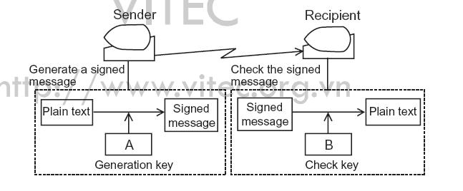
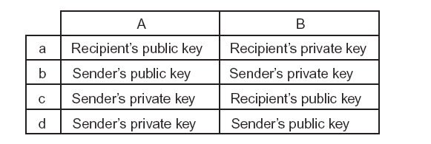

Đáp án ngày 12/09/2007

Câu 1: Đáp án C
MVS (Multiple Virutal Storage) là một hệ điều hành được sử dụng làm hệ điều hành cho các hệ thống máy tính mainframe của IBM. OS/2 là một hệ điều hành sử dụng trên máy tính cá nhân do Microsoft và IBM phát triển.

Câu 2: Đáp án B
A - Task control block : còn được goi la Process control block là một cấu trúc dữ liệu trong hệ điều hành dùng để quản lý một tiến trình đơn, nó lưu lại thông tin của process như địa chỉ, thời gian được phép chạy, chỉ số của process tiếp theo...
B – Dispatcher : chương trình gán các mức độ ưu tiên và tài nguyên cho các tiến trình đang đợi để thực hiện
C – Round Robin – Là một thuật toán đơn giản trong việc sắp xếp lịch cho các tiến trình trong hệ điều hành. Nó gán cho các tiến trình các khoảng thời gian bằng nhau, không có độ ưu tiên. Mỗi tiến trình được thực hiện trong hệ điều hành trong khoảng thời gian quy định và chuyển cho tiến trình khác, cứ thế quay vòng.
D – Time Slice – Là một thuật ngữ mô tả khoảng thời gian được sử dụng trong đa tiến trình giống như ở thuật toán Round Robin. Nếu khoảng thời gian đó dài thì hệ thống sẽ chậm phản ứng đối với đa tiến trình, nếu khoảng thời gian đó quá ngắn, thì thời gian được chia thành nhiều phần nhỏ cho CPU, phải luân chuyển liên tục giữa các quá trình, gây quá tải.
E- Task State – (Task State Segment ) Là một cấu trúc lưu trữ thông tin về một tác vụ (task), như trạng thái, cổng I/O được nhận, con trỏ stack, chỉ số của TSS...

Câu 3 – Đáp án C
A, B, C: xem đáp án ngày 20070911, trình bày các phương pháp thay thế trang. Thuật toán LRU ưu điểm hơn các thuật toán FIFO, LIFO là nó đã đánh dấu mức ưu tiên cho các trang, trang nào được sử dụng nhiều sẽ vẫn được lưu giữ trong bộ nhớ, bởi khả năng nó được dùng tiếp sẽ lớn hơn các trang ít được sử dụng. Còn FIFO, LIFO bỏ qua mức độ sử dụng của các trang.

D: sử dụng bảng đánh số trang (page table) để thay đổi địa chỉ truy cập khi thực hiện lệnh. Đổi địa chỉ ảo thành địa chỉ thực trên vùng lưu trữ chính.

E – Page Replacement: Là thay thế trang, không phải là thuật toán mà chỉ một task

Câu 4 – Đáp án D
A - Bộ cài đặt là chương trình dùng để cài đặt các ứng dụng vào máy tính
B – Wizard là một chức năng trong chương trình dùng để hướng dẫn thực hiện theo từng bước
C – Tracer là một chương trình dùng để debug trong các chương trình máy tính bằng cách báo cáo trạng thái hiện tại của một hệ thống, máy tính hoặc một thuật toán.
D – Watching program là chương trình diệt virus, được dùng để theo dõi máy tính , phát hiện và cô lập những chương trình có thể đã nhiễm virus máy tính.
E – Firewall là một chương trình dùng để ngăn chặn các message không hợp lệ, lọc các gói tin, ngăn chặn truy cập trái phép từ mạng lưới bên ngoài vào mạng lưới bên trong

Câu 5 – Đáp án B
Phương pháp này sử dụng hai loại khóa gọi là public key và private key. Khóa public key có thể cho phép người khác thấy và được công khai, còn private key được giữ kín. Kiểu mã hóa này được dùng trong công nghệ chữ ký điện tử.
DES (Data Encryption Standard) là một thuật toán đuợc chuẩn hóa dùng phương pháp mã hóa khối, dùng để mã hóa các khối có 64 bits bằng một vòng mã hóa 16 lần bằng một keys 56 bits. Tuy nhiên, độ bảo mật của nó chưa đủ, và được cải tiến thành nhiều phiên bản như Triple DES và AES (Advanced Encryption Standard); và các thuật toán mã hóa khối khác như IDEA, BlowFISH..
RSA ( chữ cái đầu của 3 người phát minh ra thuật toán) là thuật toán dùng phương pháp mã hóa công khai, sử dụng cặp 2 khóa public key và private key để mã hóa.

Câu 6 – Đáp án B
Như đã nói ở câu 5, thuật toán mã hóa công khai được sử dụng trong chữ ký điện tử.
A – PKI ( Public key infrastructure ) là một tổ hợp các quy tắc trong việc nhận dạng người dùng bằng hệ khóa công khai. (Hình vẽ minh họa được lấy từ trang web en.wikipedia.org ).

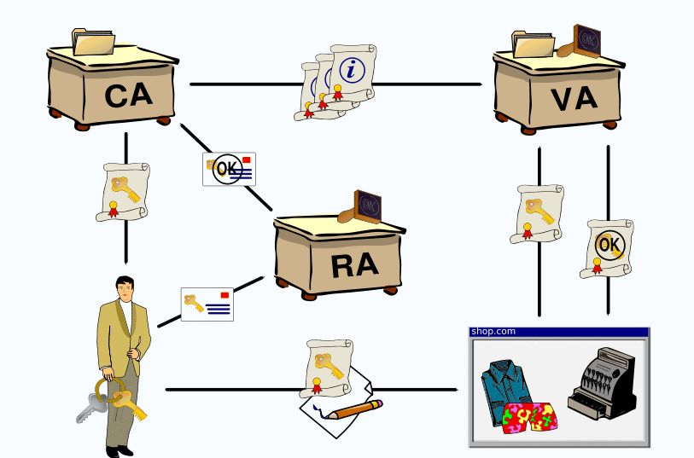
C – CA(Certification Authority): Cơ quan chứng nhận là một tổ chức chuyên cung cấp chữ kí điện tử cho các tổ chức khác.
D – Digital Watermark (Thủy phân số): Là công nghệ được dùng để chèn các thông tin bản quyền vào hình ảnh số
E – Spoofing (Giả mạo): Là hành động giả mạo người khác trong công nghệ số để thực hiện các hành vi phạm pháp.

Câu 7: Đáp án A
A - Packet Filtering: xét các địa chỉ IP nơi gửi, địa chỉ nơi đến, số cổng được mô tả trong phần header của mỗi gói tin để xem xét nó có được phép truyền qua firewall không.
B - Application Gateway: cơ chế sử dụng một Proxy Server để ngăn cách giữa mạng LAN nội bộ với internet bên ngoài. Mọi gói tin đều được đi qua server này (giống như cái cổng)
C - DMZ (De-Millitarized Zone): vị trí lắp đặt máy chủ hướng ngoại ở bên ngoài mạng LAN
nội bộ.
D - NAT (Network Address Translator): Bộ biên dịch địa chỉ là một chức năng được sử dụng trong một firewall để ẩn địa chỉ thực của máy. Mỗi khi một gói tin đi qua firewall, nó sẽ thay đổi biên dịch địa chỉ đi hoặc tới của gói tin.
E - IP Masquarade: Một địa chỉ IP toàn cầu được đối ứng với nhiều địa chỉ IP cá nhân. Còn
được gọi NAPT, một biến thể của NAT.
F - Data Migration: Di trú dữ liệu được hiểu như việc di chuyển dữ liệu giữa các kiểu storage, kiểu formats, hoặc các hệ thống máy tính. Nó được dùng khi thay đổi hệ thống hoặc update hệ thống.

Câu 8: Đáp án D
Phương pháp sử dụng ít hiệu quả nhất chính là việc xóa bộ nhớ trước khi thực hiện một chương trình, bởi vì virus là những đoạn mã độc hại được đính vào trong các chương trình, nó sẽ được thực hiện khi chương trình đó chạy, và việc xóa bộ nhớ trước khi chạy chương trình không đảm bảo virus không đuợc kích hoạt. Các phương án A, B, C đều đảm bảo phần nào việc ngăn ngừa virus

Câu 9: Đáp án C

Câu C là đúng. Người dùng chỉ được phân quyền đúng với vai trò của mình, điều này đảm bảo tránh được việc sử dụng quyền trái phép của người dùng. Câu A, B, và D đều không đúng, sai nguyên tắc quản lý người dùng. Nếu mọi người đều có cùng ID thì mọi người đều có quyền như nhau không phân biệt. Nếu một người có nhiều mật hiệu mà chỉ có một mật mã dẫn đến bảo mật không tốt, nếu mật mã bị lộ thì tất cả các user ID đều thâm nhập được. Khi xóa một người dùng, thì phải cắt ngay quyền sử dụng của anh ta, bởi vì có thể trong thời gian chờ đợi, người dùng đó vẫn thực hiện được các quyền đó.

Câu 10: Đáp án D

Câu D là đúng. Đây là mô hình chữ ký điện tử, người nhận sẽ được nhận một chữ ký điện tử từ người gửi để đảm bảo rằng đúng là người đó đã gửi. Khóa public sẽ được công khai và được dùng để giải mã chữ ký, còn khóa private sẽ được dùng để mã hóa bởi vì chỉ người có khóa private mới có thể sử dụng chữ ký điện tử. Có thể xem hình bên dưới để biết thêm chi tiết, được lấy từ en.wikipedia.org

